
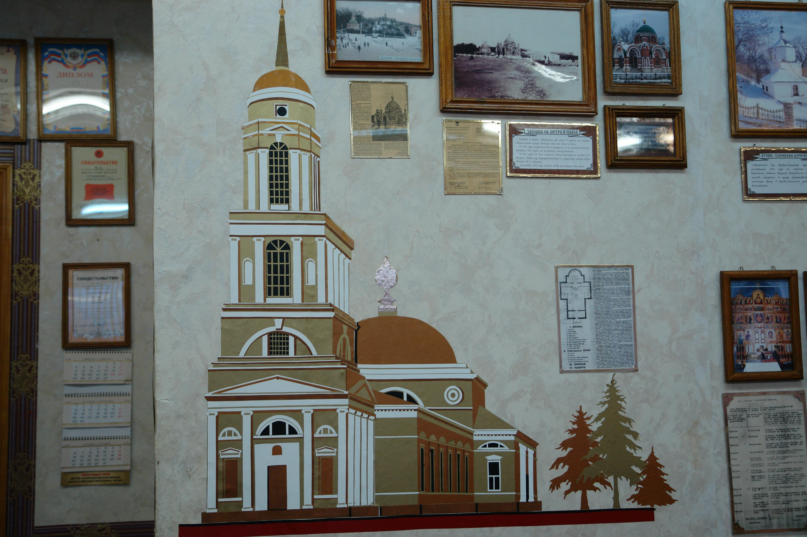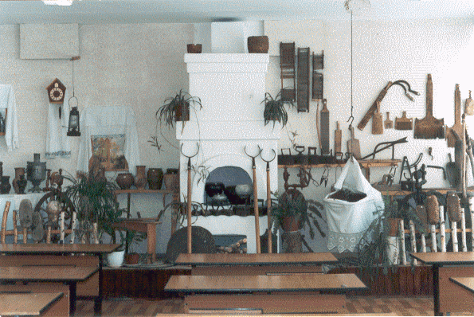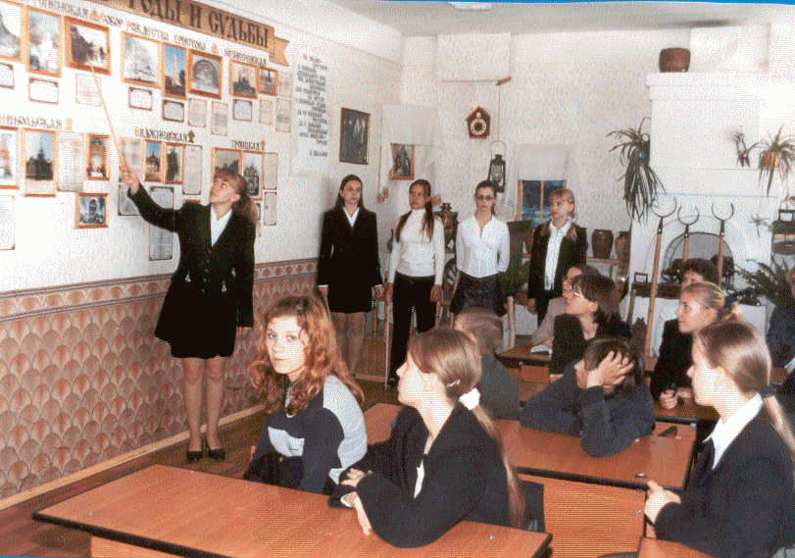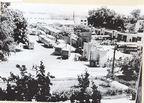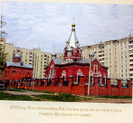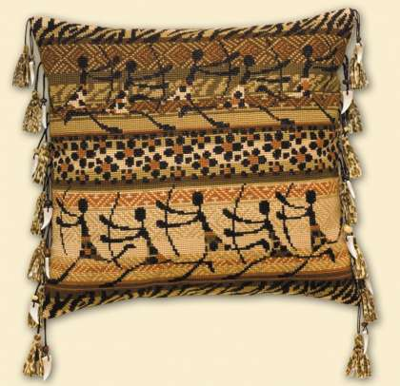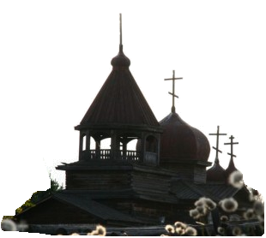
Школьный
этнографический
музей
МБОУ гимназия №69
им.С.Есенина г. Липецка
Руководители:
Ряскина Оксана Алексеевна,
Суханова Ирина Анатольевна

Статус школьного музея присвоен:
20 октября 2003 года
Экскурсия по экспозиционному залу музея:
«Красота, которую не сберегли»

ЦЕРКОВЬ ЕВДОКИЕВСКОГО КЛАДБИЩА
После страшной эпидемии чумы в г. Москве в 1771г. Сенат и Синод вынесли постановление, запрещавшее хоронить покойников возле приходских храмов. Для этой цели отводились специальные места за чертой города.
Таких вновь организованных кладбищ было три. Одно из них – Евдокиевское – располагалось в северной части города по дороге г. Лебедянь. Теперь кладбище оказалось в центре современной застройки.
Церковь расположена в центре кладбищенской территории. Подход к ней находится в южной стороне ограды со стороны города, где сейчас сооружен мемориал « вечного огня» героям Отечественной войны 1941-1945 гг.
Официальный приход здесь открыт только в 1981 г. Первоначально церковь была построена на кладбище не как приходской хром, а как храм-морг для отпевания покойников. Потом, когда город приблизился своей застройкой к кладбищу (и, видимо, был забыт указ Синода), стал вопрос об использовании его одновременно и как приходской храм.

НИКОЛЬСКАЯ (ТЮРЕМНАЯ) ЦЕРКОВЬ ЛИПЕЦКА
Построена гор.головой М.А.Клюевым в 1890 по проекту И.П.Машкова (1867-1945). В Липецком обл. музее хранится калька с проектом храма. Изображены западный и южный фасады, продольный и поперечный разрезы, план храма и план ситуационный. Храм стоял рядом с тюремным острогом. Ризалитам южного фасада он примыкал острожной стене. К юго-запада от храма, за стеной стояло тюремное здание, построенное в 70-е г.г. XIX в. С этой же стороны был организован специальный вход в храм, вероятно, на хоры. Хоры расположены в трех нефах с западной стороны. По данным на 1911 в церкви имелись опись имущества и метрические книги с 1973, земли причтовой 11 десятин и церковной 22 десятины (пожертвована потомственной почетной гражданкой Хренниковой). Общая доходность причтовой земли 114 рублей в год. Причтового капитала 1050 рублей, церковного 400 рублей, Братский годовой доход 500 рублей. В штате священник и псаломщик.
После революции храм использовался как столярный цех. На стенах вместо ликов святых были нарисованы портреты Троцкого, Дзержинского и др. После войны но поделен на два этажа (по уровню хоров). Верхний этаж до последнего в времени использовался под административные помещения, в нижнем находились карцеры и т.п. центральный барабан с шатром и 4 главки разобраны, утрачены часть решеток и связи между колоннами, деревянные панели, перетесаны окна, двери и сделаны две пристройки слева и справа от западного входа. В настоящее время храм зарегистрирован как памятник архитектуры и внесен в проект охранных зон Липецка.

ВОЗНЕСЕНСКИЙ СОБОР ЛИПЕЦКА НА ПЛ. ВОЗНЕСЕНСКОЙ
(ТЕАТРАЛЬНАЯ ПЛ.)
Вознесенский собор — первая каменная соборная церковь города, построенная в 1751 «тщанием прихожан» при Липецких заводах. Строит, велось в несколько этапов. Колокольня сооружена после 1812, а в 1944 в Синод поступило отношение епископа Тамбов, о разрешении перестройки храма. В 1850 он был «расширен», приобрёл окончательный вид и крестообразный план. Храм представлял собой двусветовой четверик с приделами и низким куполом, увенчанным небольшим барабаном с главкой.
В основании купола по углам четверика размещались ещё четыре маленьких декоративных барабана с главками. Фасад был декорирован сложными барочными наличниками и спаренными пилястрами по углам четверика, увенчанного карнизом сложной формы. Северный и южный входы в храм украшали крыльца с колоннами, поддерживающими подвесную арку и фронтон. Выступающая, низкая (1/2 часть четверика) апсида была перекрыта полусферическим куполом с маленькой главкой. Храм имел три престола: главный — в честь Вознесения Господня; придельные — Святого Архангела Михаила и Святого Георгия Победоносца. В храме находилась местно-чтимая икона Казанской Божией Матери.
В Вознесенском Соборе венчалась бабушка великого русского поэта — Мария Алексеевна Пушкина с Осипом Ганнибалом (сыном Арапа Петра Великого). Здесь же покоится прах капитана Алексея Фёдоровича Пушкина (1718—1777) — прадеда А. С. Пушкина по материнской линии и отца Марии Алексеевны.
У стен храма находился фамильный некрополь Пушкиных. На единственном сохранившемся надгробии с могилы А. Ф. Пушкина, упомянуты умершие в разное время, похороненные здесь же его малолетние дети (т. е. речь идёт о длительной традиции захоронения у Вознесенского Собора представителей семьи Пушкиных).
После строительства в 1795—1805 Христорождественского собора Вознесенский храм становится приходским и функционирует до 1930.
За годы воинствующего атеизма здание выполняло роль тира, мастерской, склада и по частям разрушалось. Окончательно уничтожено в 1960-е годы.

УСПЕНСКАЯ ЦЕРКОВЬ.
Обитель возрождается на историческом месте - вокруг старейшего памятника архитектуры областного центра - Древне-Успенской церкви, которая в XVII-XVIII веках принадлежала монастырю Паройская пустынь, упраздненному по указу Екатерины Великой. Точная дата постройки храма неизвестна, но завершилась она в первой половине XVIII века. В 1938 году церковь закрыли, после чего полностью были утрачены иконостас, росписи, детали интерьера. В настоящее время храм восстановлен, и в нем проводятся службы. Сохранился и святой источник бывшей пустыни. Прилегающая к нему территория сегодня принадлежит горводоканалу. Руководство предприятия пообещало передать источник возрождающемуся монастырю.
Древне-Успенская церковь — памятник архитектуры республиканского значения конца XVII века — самая древняя постройка на территории города. Расположена на ул. Салтыкова-Щедрина — бывшей слободе “Монастырка”, получившей название по монастырю “Паройская пустынь”, основанному в начале XVII века.
Храм безколокольный — восьмерик на двусветном четверике с полукруглой апсидой и приделом Святого Николая Чудотворца. Строился в несколько этапов, что прослеживается по кладке. Год постройки неизвестен. Северо-западный придел Святого Николая Чудотворца освящен рязанским митрополитом Стефаном (Яворским) в 1701 г.
Особенности храма: алтарь ориентирован на северо-восток, имеется подземный ход. К северу от храма на склоне стояла деревянная колокольня (сохранились фундаменты), построенная в 1885 г. С северной и западной сторон располагался некрополь. С юго-восточной стороны в 1878 г. по проекту А. Андреева была построена деревянная часовня над источником, где чудесно явилась икона Божьей Матери “Живоносный источник”. По преданию, на этом источнике бывал Петр I. С юго-западной стороны от храма стоял двухэтажный причтовый дом постройки второй половины XIX века. Монастырь «Паройская пустынь» упразднен в 1764 г. Сохранившаяся Успенская церковь была без прихода.
Церковь закрыта в 1938 “по требованию санинспекции”, после чего была сильно разрушена, полностью утратила иконостас, роспись и детали интерьера. Реставрация храма, начавшаяся в 1970-е, закончена после передачи его областному музею в 1991 г. До 1996г. в помещении церкви размещалась экспозиция, посвященная истории металлургического производства и металлообработки в крае.

ЧАСОВНЯ ПЕТРА И ПАВЛА.
“Часовня построена в 1872 г. к 200-летию со дня рождения Петра Великого на Старобазарной площади, где стояла древняя Христорождественская церковь, сгоревшая 11 сентября 1806г. По преданию, Петр I бывал в Христорождественской церкви и даже принимал участие в ее закладке. Часовня Петра и Павла была приписной к Христорождественскому собору. В 1931 г. часовня разобрана, кирпич использован на строительстве электростанции.”
Известный липецкий архитектор Владимир Тягунов в статье “Свято место...”, опубликованной в газете “Де-факто” N 96 за 2001 г., пишет: «Более ста лет назад наши потомки, благодарные преобразовательной деятельности Петра Великого, к 200-летию создания регулярного морского флота в России открыли в Липецке Петровскую часовню. Это был своеобразный мемориальный памятник в виде культового сооружения, и размещался он возле курортного зала Липецких минеральных вод на повороте к Петровскому спуску». Архивные документы 1912 г. донесли до нас такие сведения: “Часовня открыта по Указу Тамбовской духовной консистории от 27 июля 1895 г. Строилась городским обществом на старой Вознесенской Базарной площади в память основателя г. Липецка императора Петра I. Часовня каменная, 5 сажень шириной и столько же длины, кроме паперти; имеет крыльцо, от земли до кровли около 6 сажень. Наверху 5 глав, 4 на углах устроены на круглых невысоких тумбах, средняя возвышается от кровли сажени на 4 . Все главы вызолочены червонным золотом, оканчиваются крестами. В окнах вделаны разноцветные стекла. Над крыльцом устроен фронтон на 4 колоннах”. Эти сведения и многочисленные фотографии первого липецкого фотографа Василия Цаплина послужили материалом для компьютерной обработки и составления архитекторами Ю. Курочкиным и В. Рулевым проекта воссоздания этого монумента, а осуществили его высококлассные специалисты из СУ-11 треста “Липецкстрой”.
В 90-х ХХ века создается Фонд возрождения часовни святых Петра и Павла под председательством главного редактора газеты “Русь святая” И.Т. Сорокина.
В 2001 часовня восстановлена на другом месте по благословению Митрополита Мефодия. Средства выделены администрацией Липецкой области. 20 декабря 2001 г. часовня вновь распахнула свои двери.

